Информационная система «Управление бюджетным процессом
Ленинградской области»
Подсистема бюджетного учета учреждений

Рабочая инструкция по документу
«Акт о результатах инвентаризации (ф. 0510463)»

На 21 листе

2026 год
2025 год

Оглавление
ТЕРМИНЫ И ОПРЕДЕЛЕНИЯ 4
УЧАСТНИКИ ПРОЦЕССА 4
1 ЭТАП СОЗДАНИЕ ДОКУМЕНТА 5
2. ЭТАП ПОДПИСАНИЕ ОТВЕТСТВЕННЫМ ИСПОЛНИТЕЛЕМ 12
3. ЭТАП ПОДПИСАНИЕ ЧЛЕНАМИ КОМИССИИ 13
4. ЭТАП ПОДПИСАНИЕ ПРЕДСЕДАТЕЛЕМ КОМИССИИ 14
5. ЭТАП УТВЕРЖДЕНИЕ РУКОВОДИТЕЛЕМ 16
6. ЭТАП ОТРАЖЕНИЕ В УЧЕТЕ 18
7. ЭТАП ОЗНАКОМЛЕНИЕ ОТВЕТСТВЕННЫМ ИСПОЛНИТЕЛЕМ С РЕЗУЛЬТАТОМ ИСПОЛНЕНИЯ ЗАДАЧИ 21

Акт о результатах инвентаризации (ф. 0510463) (далее - Акт (ф. 0510463) применяется для обобщения результатов проведенной инвентаризационной комиссией инвентаризации и ее документального оформления. Оформляется не позднее дня, следующего за днем окончания инвентаризации по всем группам объектов, проведенных инвентаризационной комиссией. Формируется на основании данных инвентаризационных описей (сличительных ведомостей) ответственным исполнителем из состава Комиссии, уполномоченным на его формирование.

ТЕРМИНЫ И ОПРЕДЕЛЕНИЯ
Обозначение, сокращение | Определение
ДГУ | Подсистема, реализованная на платформе 1С: Документооборот
Подсистема бюджетного учета учреждений, ПБУУ | Подсистема автоматизации бюджетного (бухгалтерского) учета финансового – хозяйственной деятельности, а также формирования бухгалтерских проводок, регламентированной бюджетной, налоговой и статистической отчетности казенных, бюджетных, автономных учреждений Ленинградской области
УКЭП, ЭП | Квалифицированная электронная подпись – наличие ключа электронной подписи (уникальная последовательность символов для создания электронной подписи) и ключа проверки электронной подписи (уникальная последовательность символов, однозначно связанная с ключом электронной подписи и предназначенная для проверки подлинности электронной подписи), указанного в сертификате
ПЭП | Электронная подпись, которая посредством использования кодов, паролей или иных средств подтверждает факт формирования электронной подписи определенным лицом

УЧАСТНИКИ ПРОЦЕССА
Обозначение, сокращение | Определение
Бухгалтер | Лицо ответственное за ведение бухгалтерского учета
Ответственный исполнитель | Ответственный лицо (исполнитель), ответственный исполнитель из состава Комиссии, уполномоченный на оформление результатов инвентаризации
Член Комиссии | Члены инвентаризационной комиссии
Председатель Комиссии | Председатель инвентаризационной комиссии

ЭТАП СОЗДАНИЕ ДОКУМЕНТА
Начало процесса в ДГУ.
  - Выполните авторизацию, используя учетные данные пользователя с ролью «Ответственный исполнитель».
  - В задаче «Заполнение и регистрация Акт о результатах инвентаризации (ф. 0510463) на основании Решение о проведении инвентаризации (ф. 0510439) после нажатия кнопки «Создать» Ответственным исполнителем автоматически будут созданы Акты о результатах инвентаризации.
  - Автоматически в ЭДО будет создан Акт о результатах инвентаризации (раздел «Документы и файлы» и открыть «Документы внутренние»).
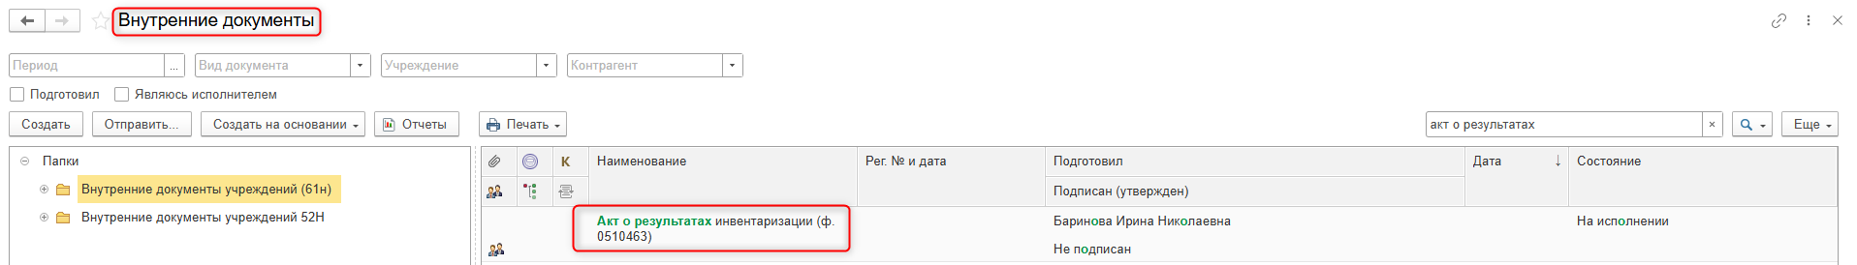
1.4 Перейдите на закладку «Электронный документ».
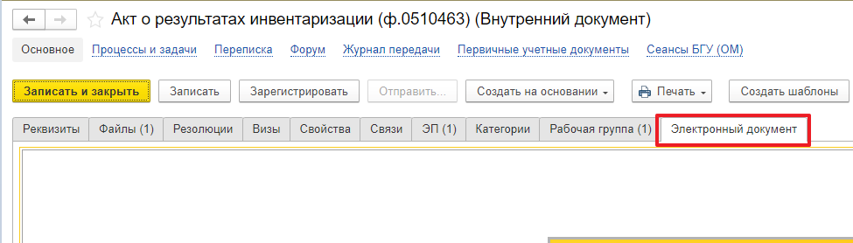
В случае, если нет прикрепляемого документа, то при переходе на закладку «Электронный документ» выйдет сообщение «Для работы с электронной формой документ должен быть записан. Записать?». Нажать «Да».
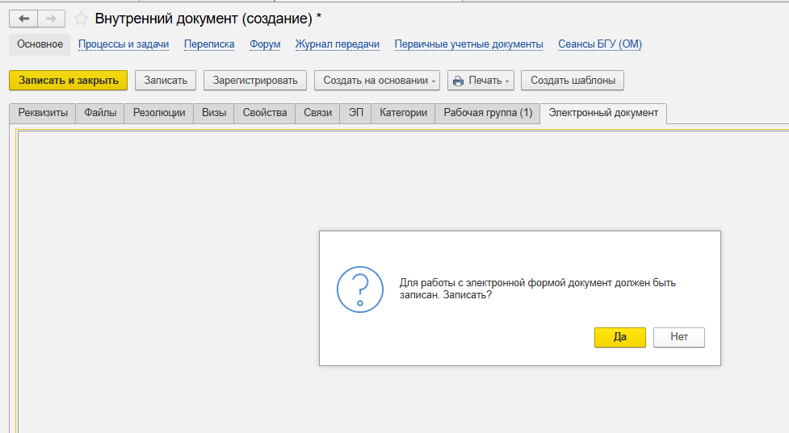

1.5.В поле «Решение о проведении инвентаризации» автоматически прикрепится Решение о проведении инвентаризации.
  - Нажать кнопку «Заполнить по описям». Документ автоматически заполнится данными соответствующих Инвентаризационных описей. Появится предупреждение о том, что перед заполнением по документам описей табличные части документа будут очищены. Необходимо согласиться.
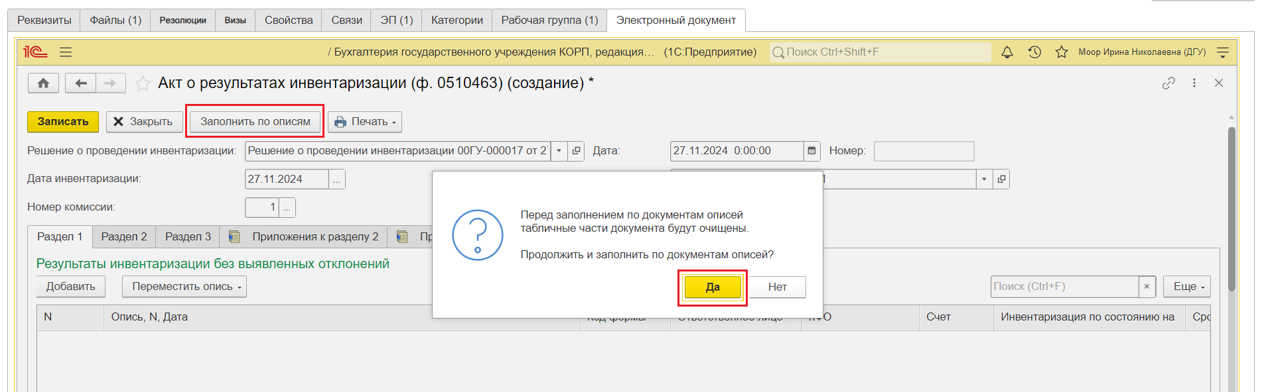
  - В табличной части «Раздел 1» "Результаты инвентаризации без выявленных отклонений по суммовым (количественным) показателям и качественным характеристикам" при наличии отразится перечень инвентаризационных описей (сличительных ведомостей) в отношении объектов бухгалтерского учета, инвентаризация по которым установила соответствие фактического наличия (состояния) инвентаризируемых объектов учетным данным.
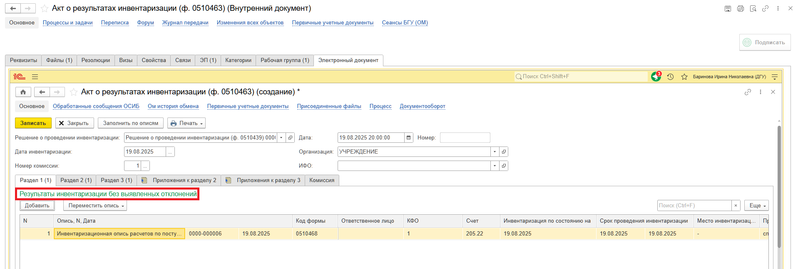
В табличной части «Раздел 2» "Результаты инвентаризации с выявленными отклонениями" и в соответствующем приложении табличной части «Приложения к разделу 2» при наличии отразится перечень инвентаризационных описей (сличительных ведомостей) в отношении объектов бухгалтерского учета, инвентаризация по которым установила несоответствие фактического наличия инвентаризируемых объектов учетным данным, и (или) наличие неподтвержденных расчетов и (или) обязательств, а также несоответствие учетных данных денежных средств банковским выпискам.
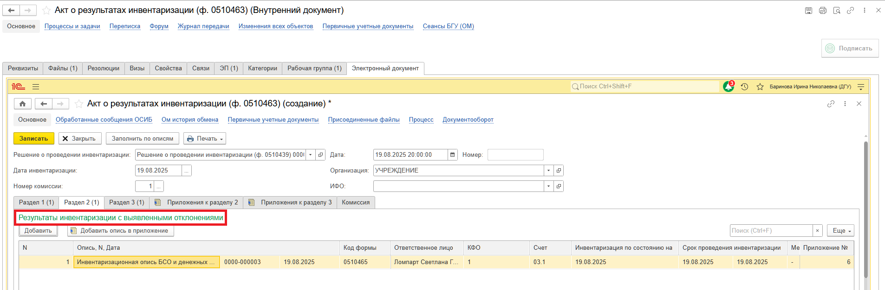
В табличной части «Раздел 3» "Результаты выявления качественных характеристик" и в соответствующем приложении табличной части «Приложения к разделу 3» при наличии отразится перечень инвентаризационных описей (сличительных ведомостей) в отношении объектов бухгалтерского учета, инвентаризация по которым установила несоответствие качественных характеристик объектов учетным данным, наличие просроченных (с истекшим сроком исковой давности) расчетов и (или) обязательств (например, объект нефинансового актива не соответствует условиям актива, просроченная задолженность имеет признаки безнадежной задолженности).
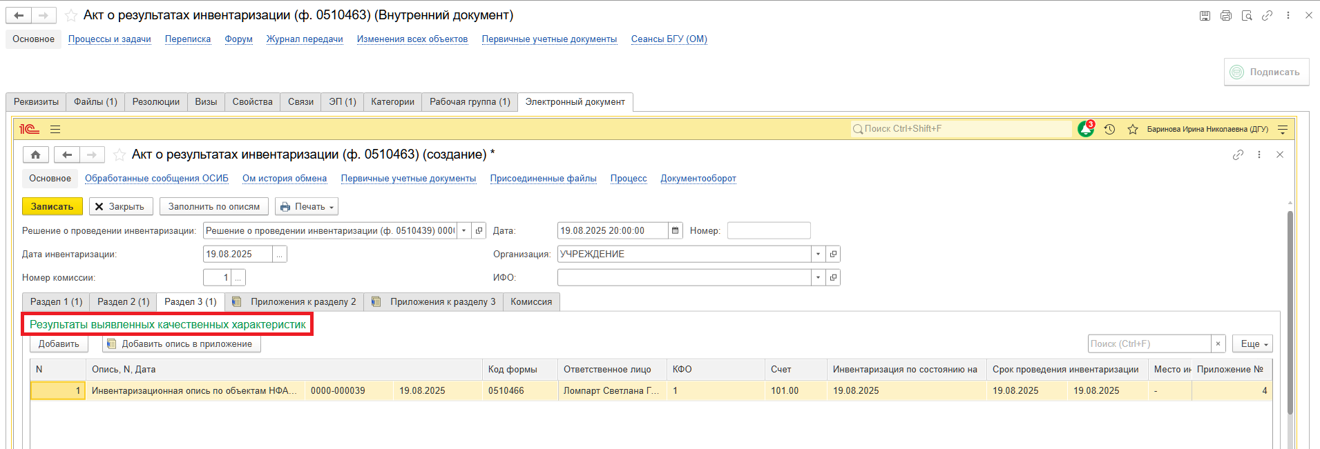
  - Указать Решение комиссии по акту.
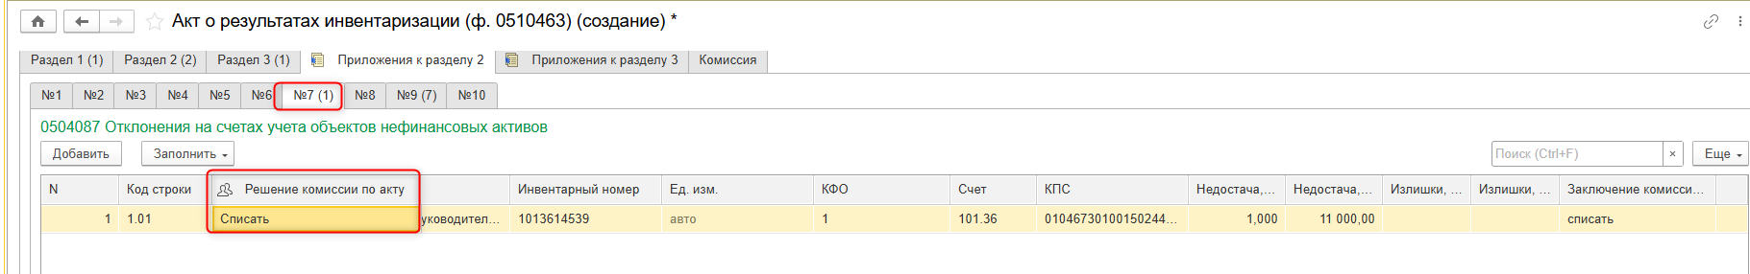
  - Для группового заполнения строк заключения комиссии по акту, выделить необходимые строки, нажать «Заполнить» -«Групповое заполнение строк».
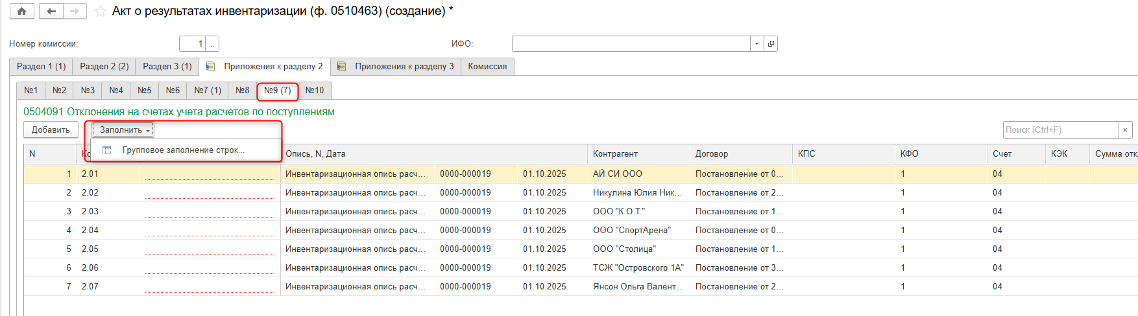
  - Выбрать из справочника Решение комиссии по акту (если в справочнике нет нужного решения, сообщить бухгалтеру о необходимости ввода нового элемента в справочник).
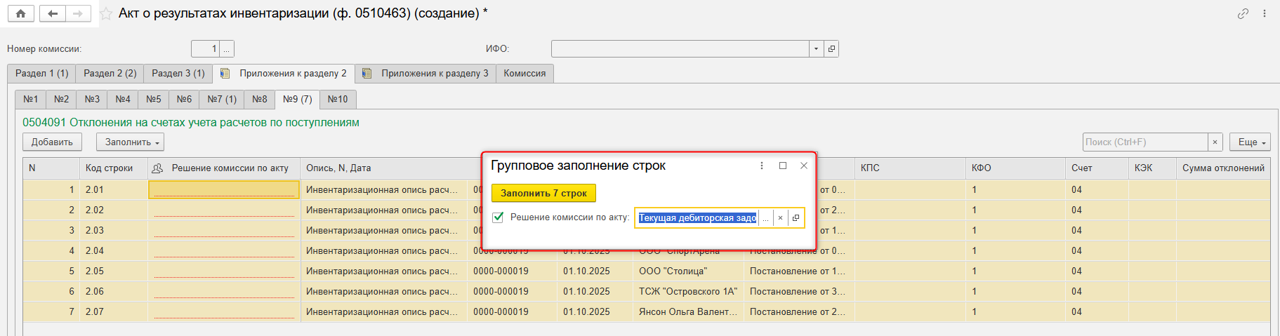
В случае если в Приложениях к разделу 2 информация отсутствует, указанные приложения не формируются и в копии электронных Приложений к разделу 2 на бумажном носителе не отображаются.

  - Перейти на закладку «Комиссия» (заполняется данными закладки «Инвентаризационные комиссии» документа «Решение о проведении инвентаризации»). При необходимости указать отсутствующих членов и причину.
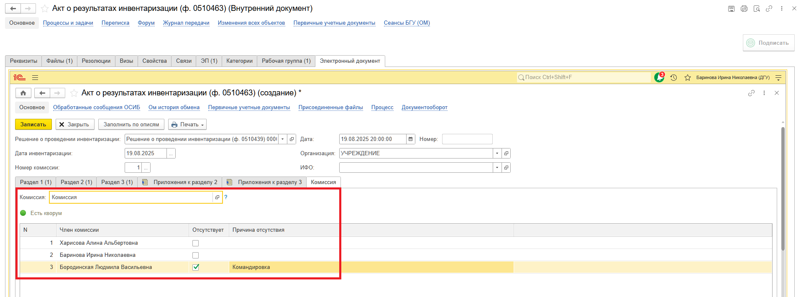
  - Проверить заполнение поля «Руководитель» (руководитель автоматически подтягивается из карточки Организации) и поля «Ответственный исполнитель».
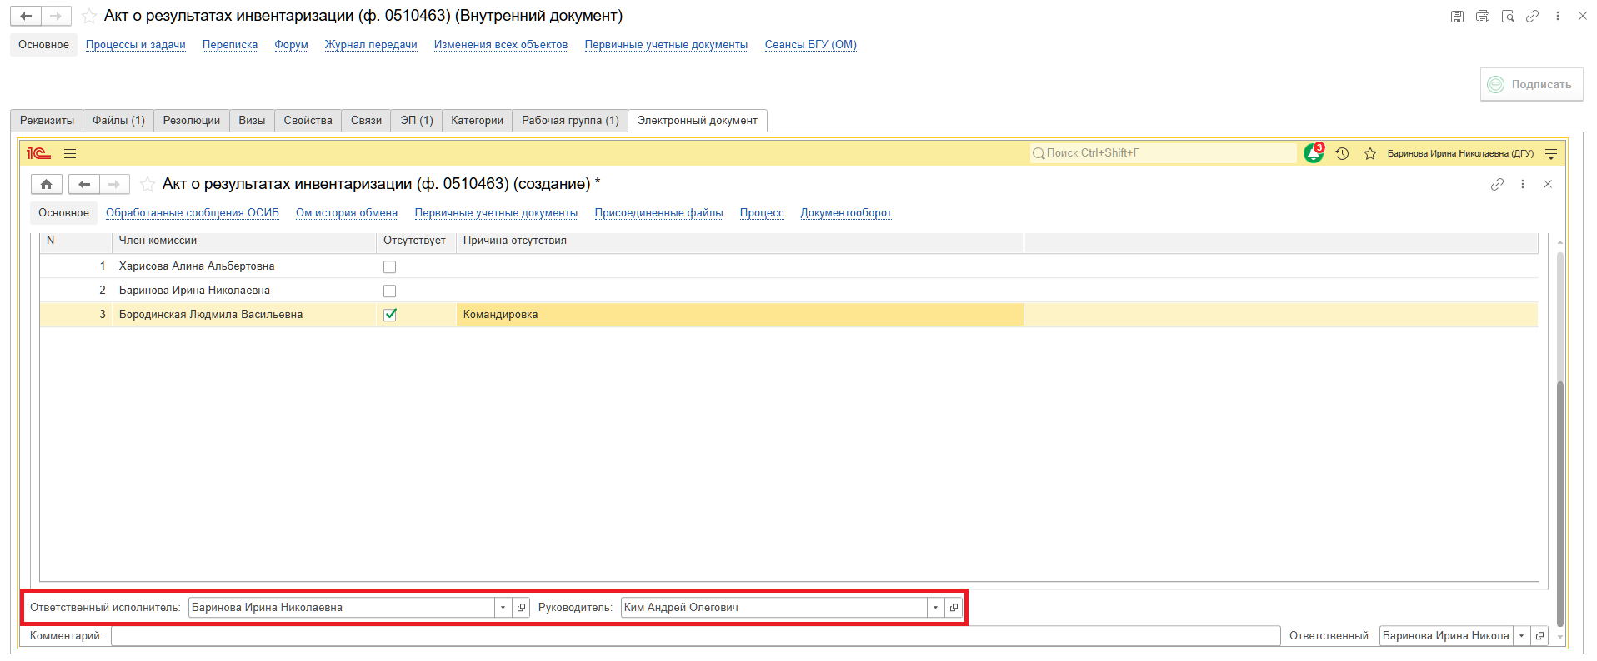
  - Нажать кнопку «Записать».
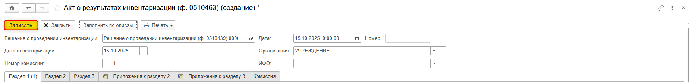
  - Нажать на кнопку в нижней левой части экрана «Отправить на подписание».
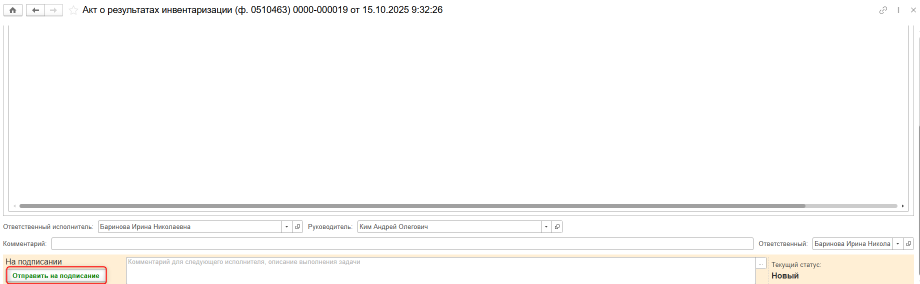
  - Нажать кнопку «Закрыть».
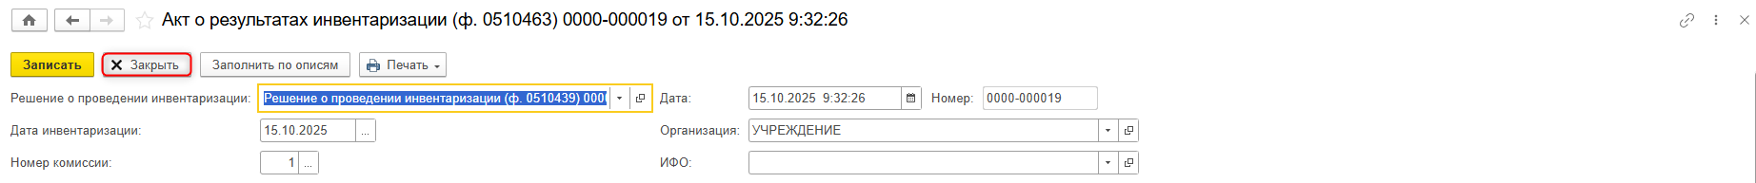
  - Нажать кнопку «Зарегистрировать».
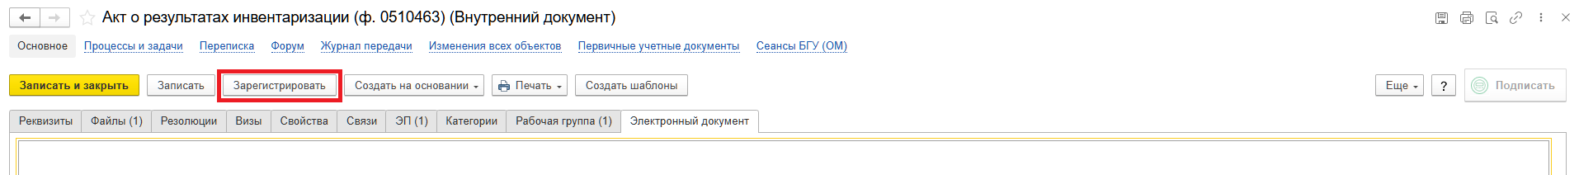
  - Откроется окно запуска процесса по шаблону «Акт о результатах инвентаризации (ф. 0510463)». Нажать кнопку «Перейти к запуску процесса».
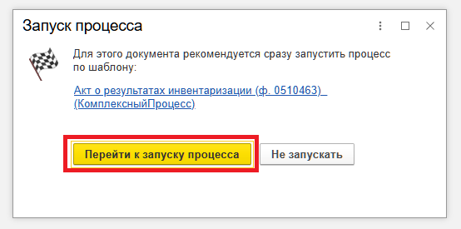
  - Если необходимо написать комментарий для бухгалтера, заполнить поле «Описание».
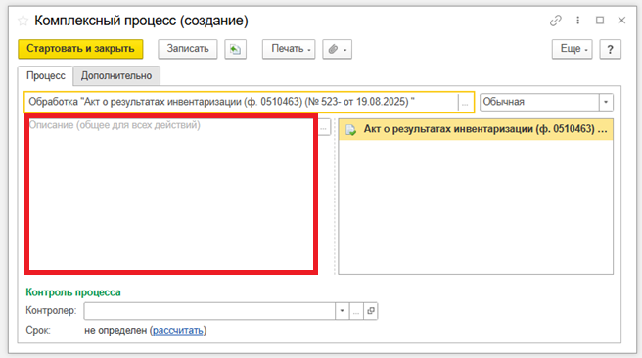
  - Нажать «Стартовать и закрыть».
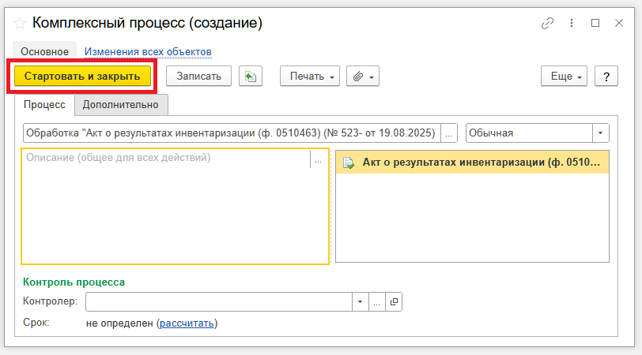

  - Для проверки запуска процесса, перейти на панель навигации «Процессы и задачи». В нижней табличной части выделить процесс и правой кнопкой мыши нажать «Обновить».
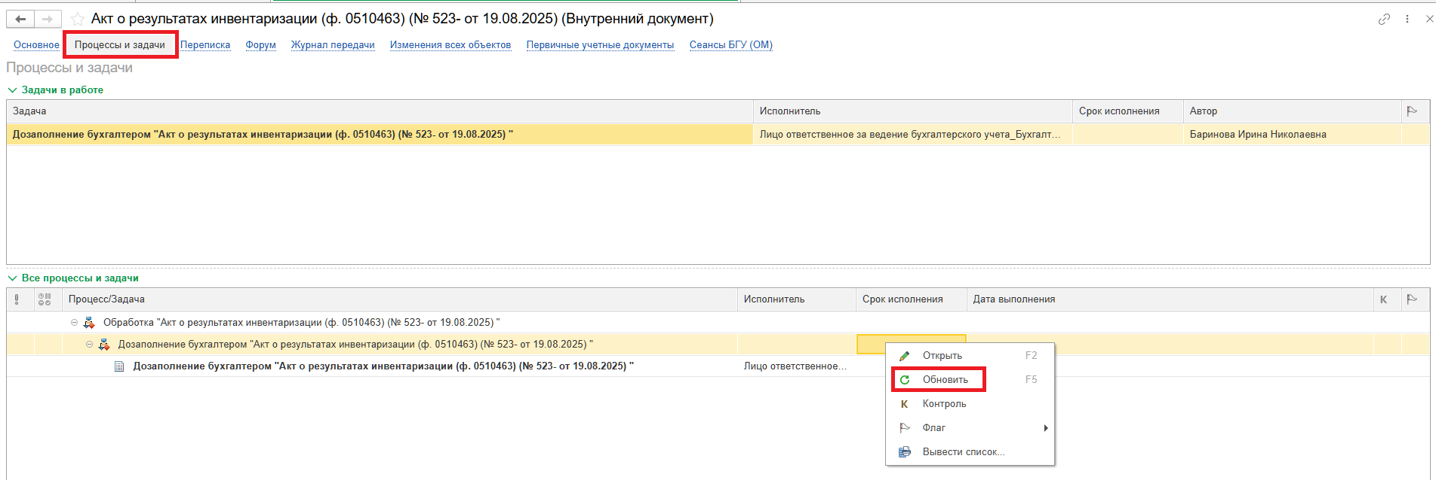
  - В ПБУУ «Акт о результатах инвентаризации (ф.0510463) …» будет создан автоматически.

ЭТАП ПОДПИСАНИЕ ОТВЕТСТВЕННЫМ ИСПОЛНИТЕЛЕМ
Продолжение процесса в ДГУ.
  - Выполнить авторизацию, используя учетные данные пользователя с ролью «Ответственный исполнитель».
  - На начальной странице появится задача «Подписание ответственным исполнителем членом комиссии «Акт о результатах инвентаризации (ф.0510463) …».
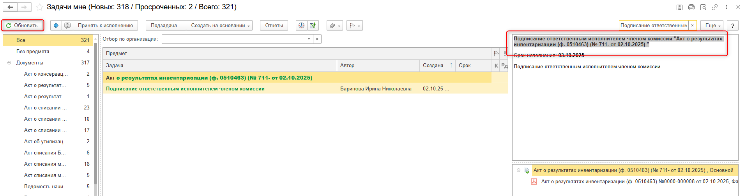
  - Выделить задачу из списка задач и нажать кнопку «Принять к исполнению».
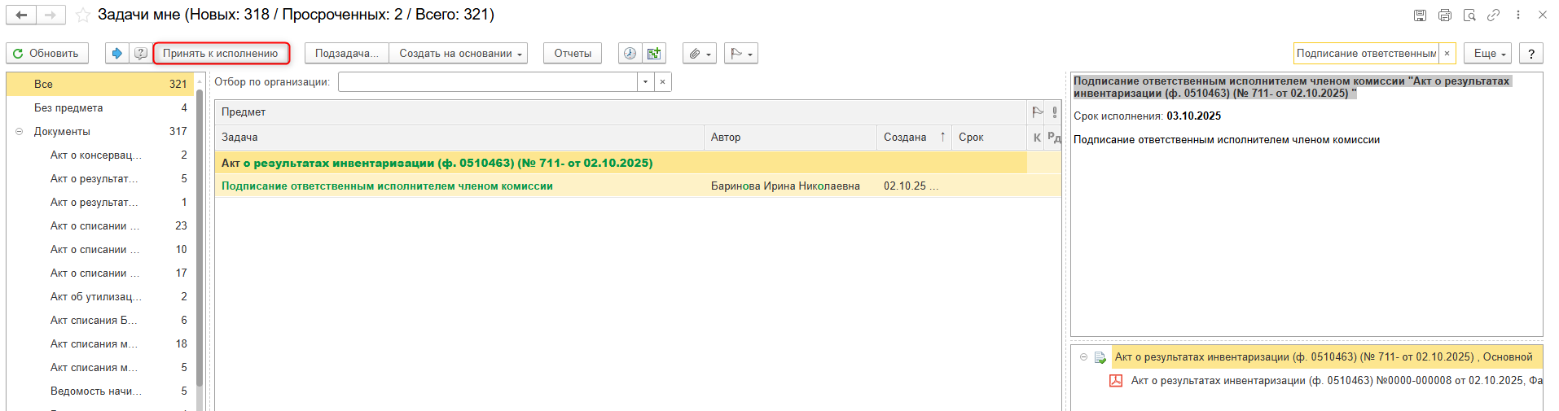
  - В предмете задачи «Акт о результатах инвентаризации (ф.0510463) …» открыть PDF -файлы для ознакомления. При первом открытии файла появится окно с вопросом: «Как открыть файл?». Установить флаг «Всегда открывать только для просмотра», чтобы это окно больше не появлялось.
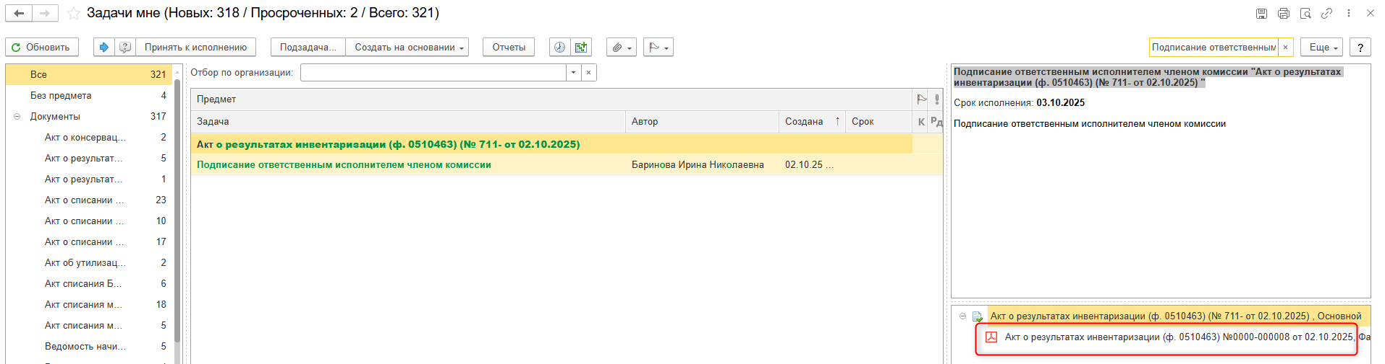
  - Нажать кнопку «Подписать ПЭП», далее в открывшемся окне «Подписание документов» нажать кнопку «Подписать».
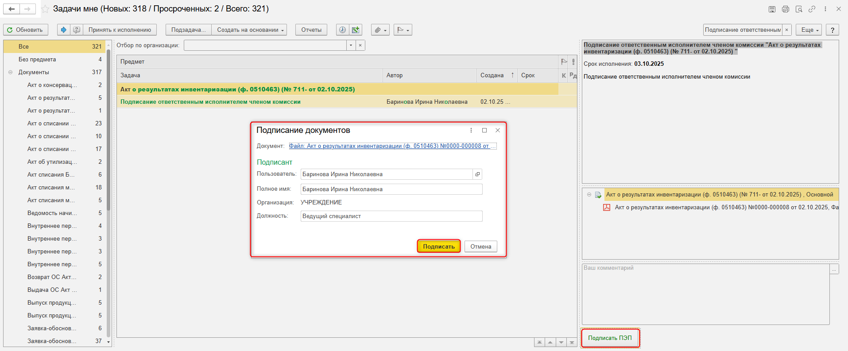

ЭТАП ПОДПИСАНИЕ ЧЛЕНАМИ КОМИССИИ
Продолжение процесса в ДГУ.
  - Выполнить авторизацию, используя учетные данные пользователя с ролью «Член комиссии».
  - На начальной странице обновить раздел «Задачи мне». В списке задач отобразится задача «Подписание членами комиссии «Акт о результатах инвентаризации (ф.0510463) …».
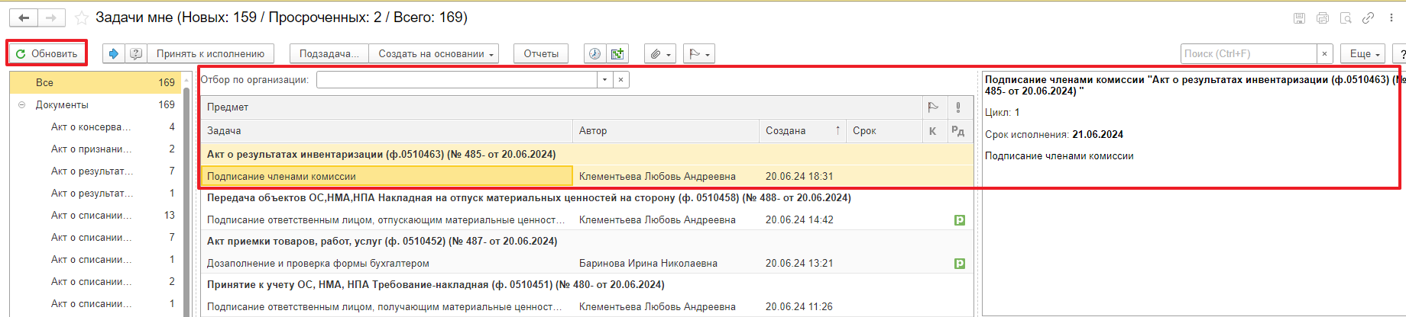
  - Выделить задачу из списка задач и нажать кнопку «Принять к исполнению».
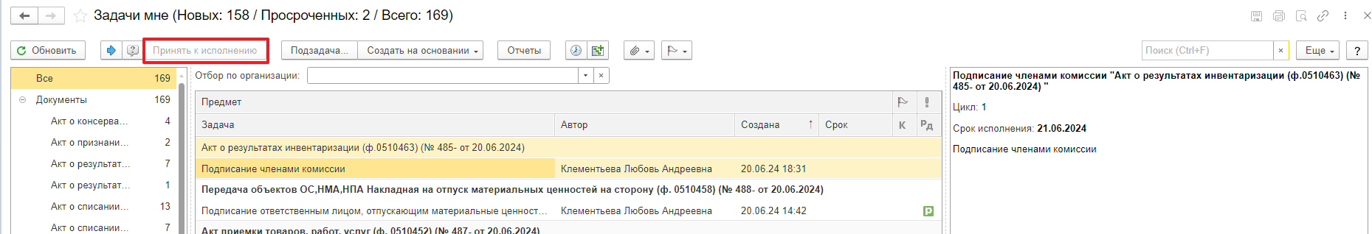
  - В предмете задачи «Акт о результатах инвентаризации (ф.0510463) …» открыть PDF -файлы для ознакомления. При первом открытии файла появится окно с вопросом: «Как открыть файл?». Установить флаг «Всегда открывать только для просмотра», чтобы это окно больше не появлялось.
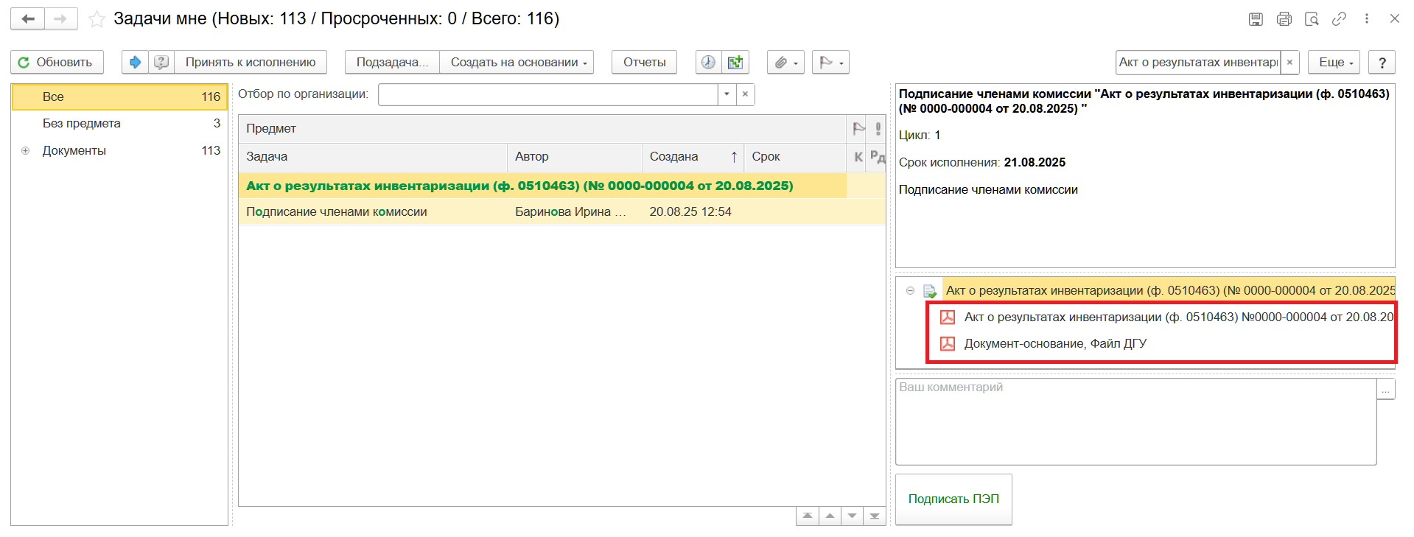
  - Нажать кнопку «Подписать ПЭП», далее в открывшемся окне «Подписание документов» нажать кнопку «Подписать».
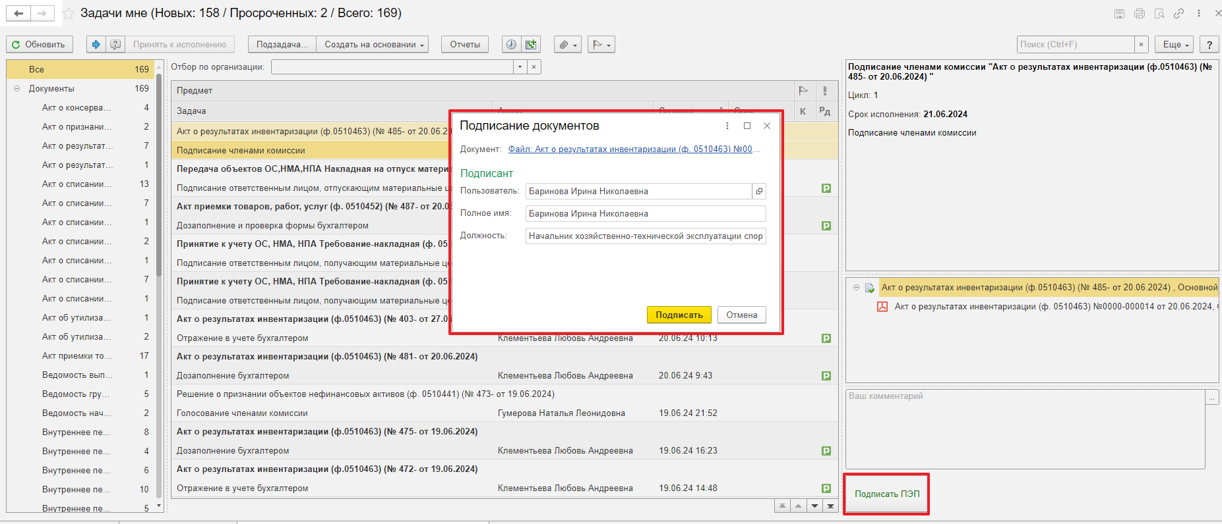

ЭТАП ПОДПИСАНИЕ ПРЕДСЕДАТЕЛЕМ КОМИССИИ
Продолжение процесса в ДГУ.
  - Выполнить авторизацию, используя учетные данные пользователя с ролью «Председатель комиссии».
  - На начальной странице в разделе «Документооборот: задачи мне» нажать кнопку «Обновить». После этого в списке задач будет отображаться задача «Подписание председателем комиссии «Акт о результатах инвентаризации (ф.0510463) …».
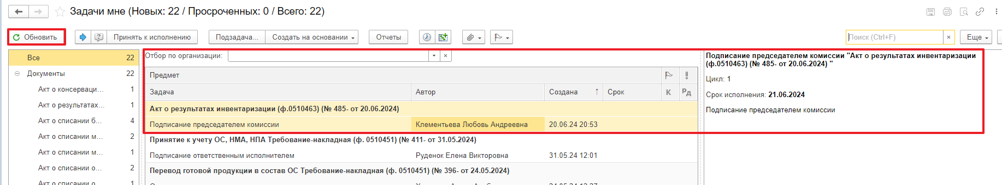
  - Выделить задачу из списка задач и нажать кнопку «Принять к исполнению».
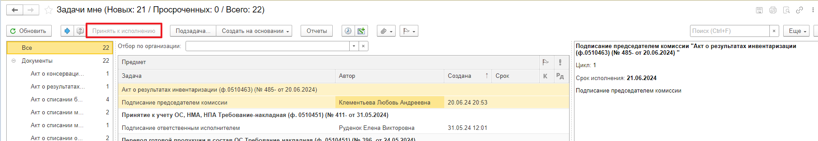
  - В предмете задачи «Акт о результатах инвентаризации (ф.0510463) …» открыть PDF -файлы для ознакомления. При первом открытии файла появится окно с вопросом: «Как открыть файл?». Установить флаг «Всегда открывать только для просмотра», чтобы это окно больше не появлялось.
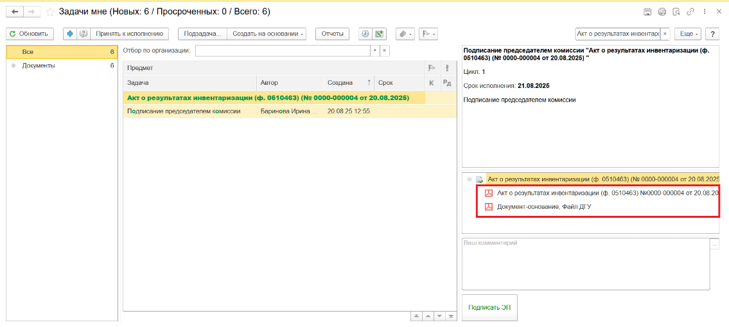
  - Нажать кнопку «Подписать ЭП». Далее в открывшимся окне «Подпись визы согласования», нажать кнопку «Подписать».
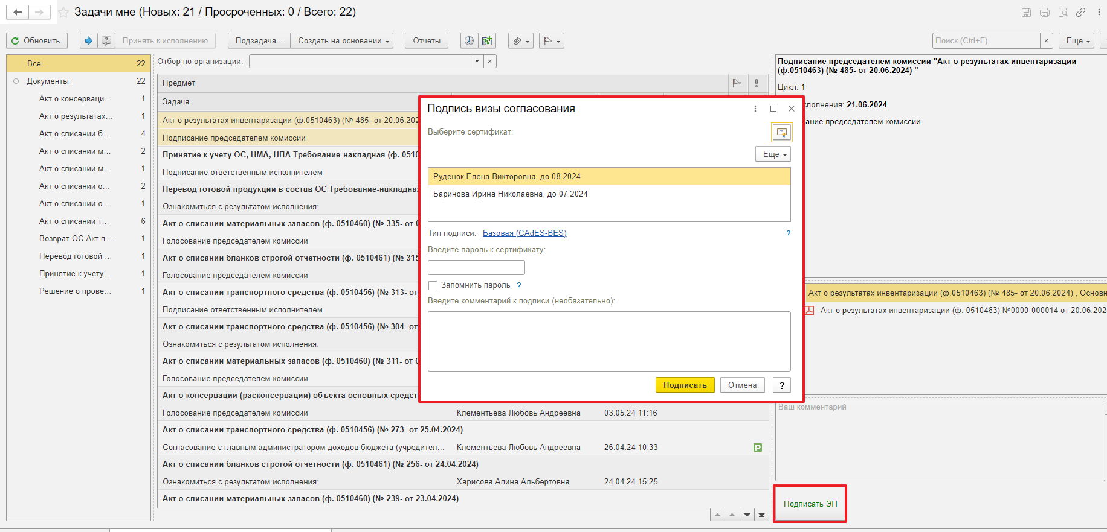

ЭТАП УТВЕРЖДЕНИЕ РУКОВОДИТЕЛЕМ
Продолжение процесса в ДГУ.

  - Выполнить авторизацию, используя учетные данные пользователя с ролью «Руководитель».
  - На начальной странице в разделе «Документооборот: задачи мне» нажать кнопку «Обновить». После этого в списке задач будет отображаться задача «Утверждение руководителем «Акт о результатах инвентаризации (ф.0510463) …».

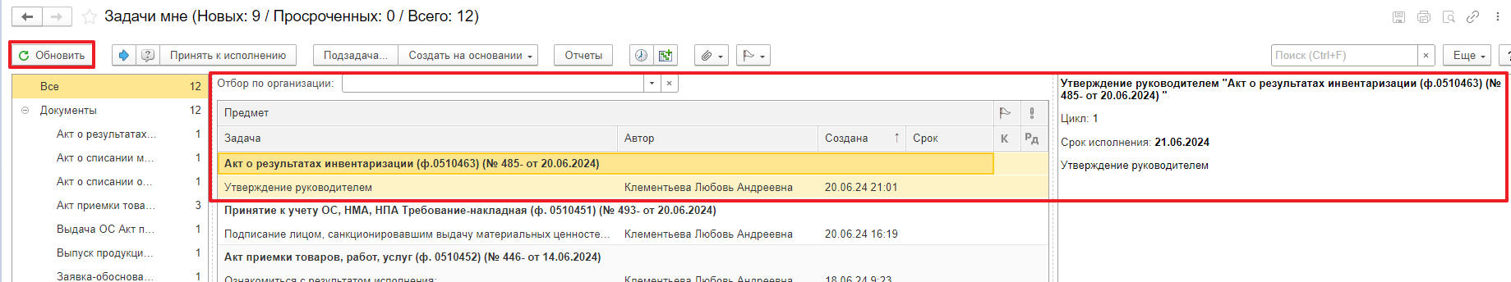
  - Выделить задачу из списка задач и нажать кнопку «Принять к исполнению».

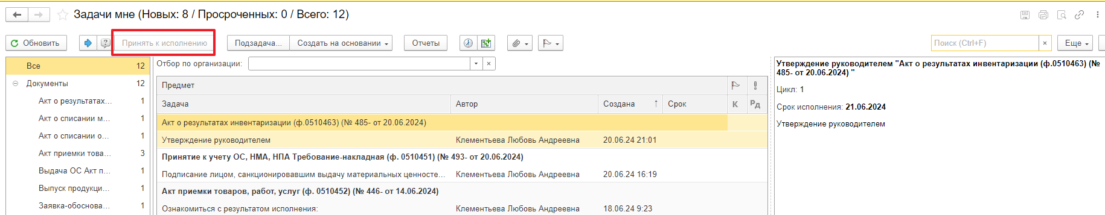
  - В предмете задачи «Акт о результатах инвентаризации (ф.0510463) …» открыть PDF -файлы для ознакомления. При первом открытии файла появится окно с вопросом: «Как открыть файл?». Установить флаг «Всегда открывать только для просмотра», чтобы это окно больше не появлялось.

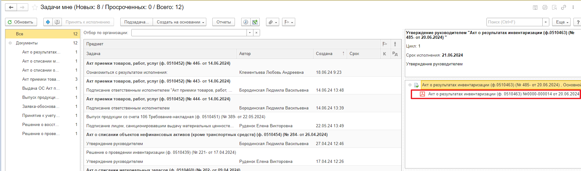
  - Утверждение документа отказан в утверждении. В случае подписания нажать кнопку «Утвердить с ЭП». Откроется окно «Подпись визы согласования» нажать кнопку «Подписать».
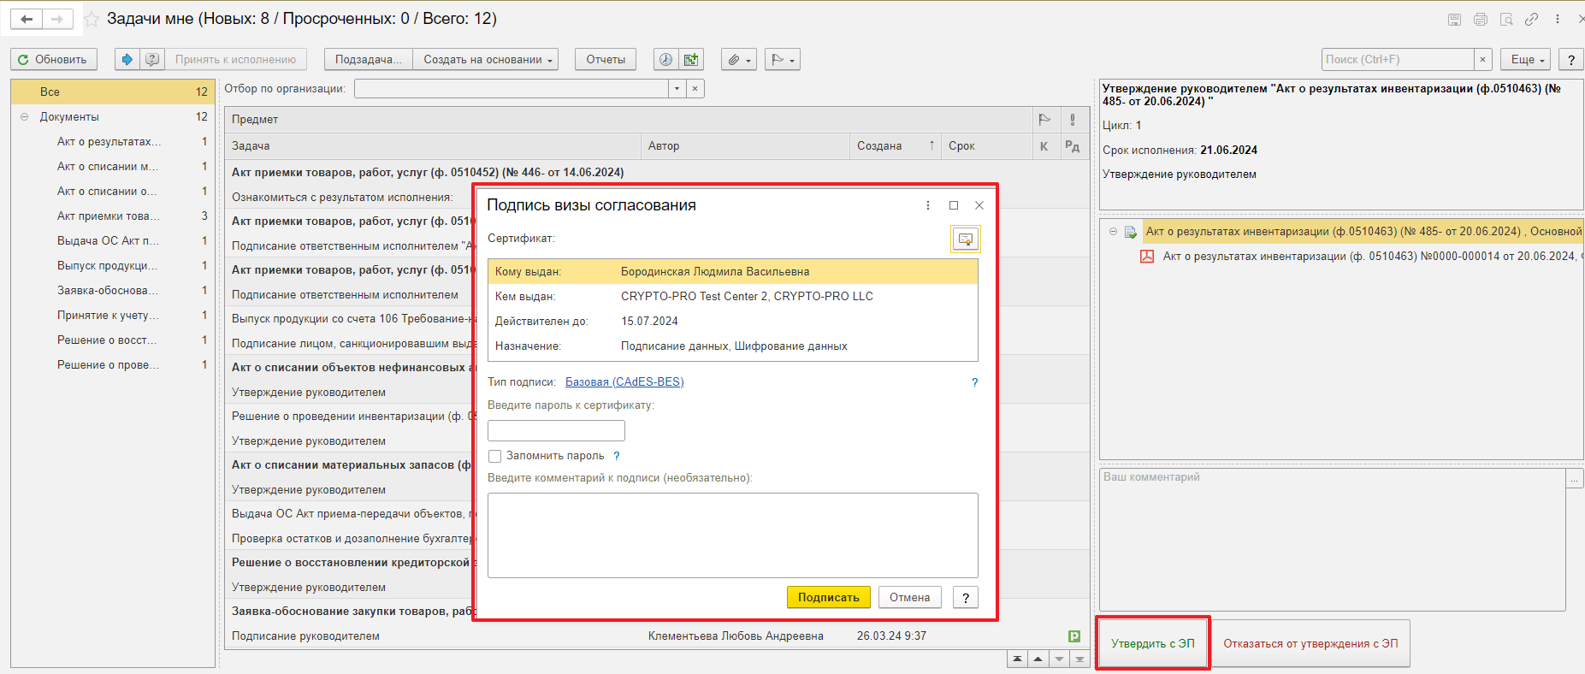
  - В случае отказа от подписи нажать кнопку «Отказаться от подписи с ЭП», заполнив комментарий. Откроется окно «Подпись визы согласования» нажать кнопку «Подписать».

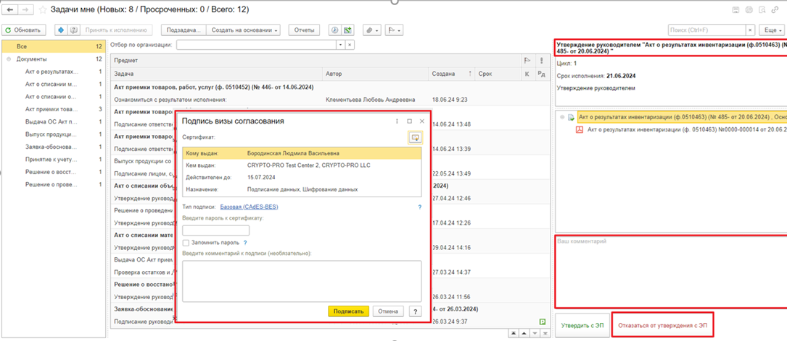
Акт (ф. 0510463) в ПБУУ примет статус «Отказан».
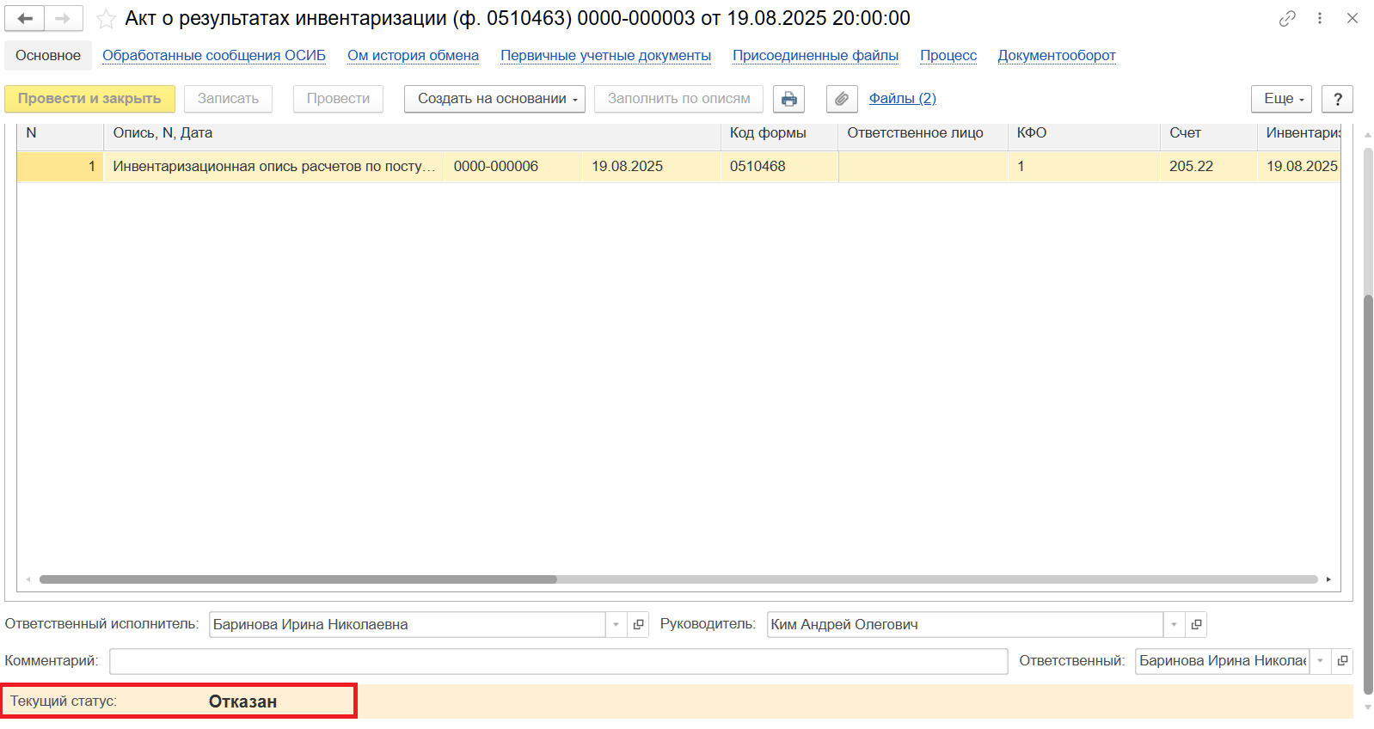

ЭТАП ОТРАЖЕНИЕ В УЧЕТЕ
Продолжение процесса в ПБУУ

  - Выполнить авторизацию, используя учетные данные пользователя с ролью «Бухгалтер». Перейти в подсистему «Органайзер», далее «Документооборот: Задачи мне».
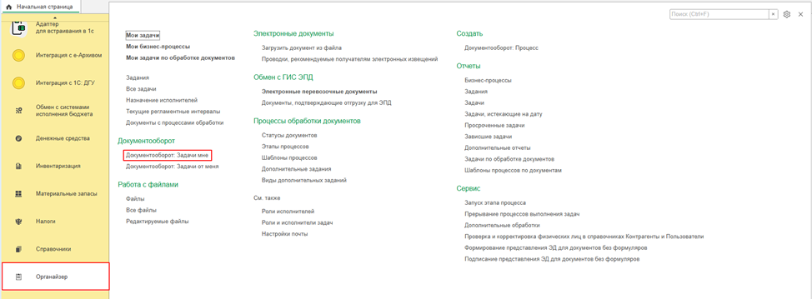
  - На начальной станице в разделе «Документооборот: задачи мне» нажать кнопку «Обновить». В списке задач отобразится задача «Отражение в учете бухгалтером «Отражение в учете бухгалтером «Акт о результатах инвентаризации (ф.0510463) …».
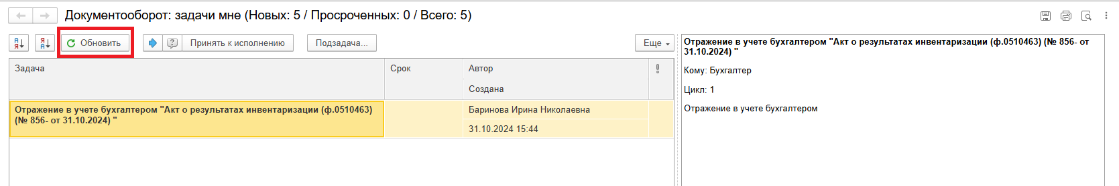
  - Выделить задачу из списка задач и нажать кнопку «Принять к исполнению».
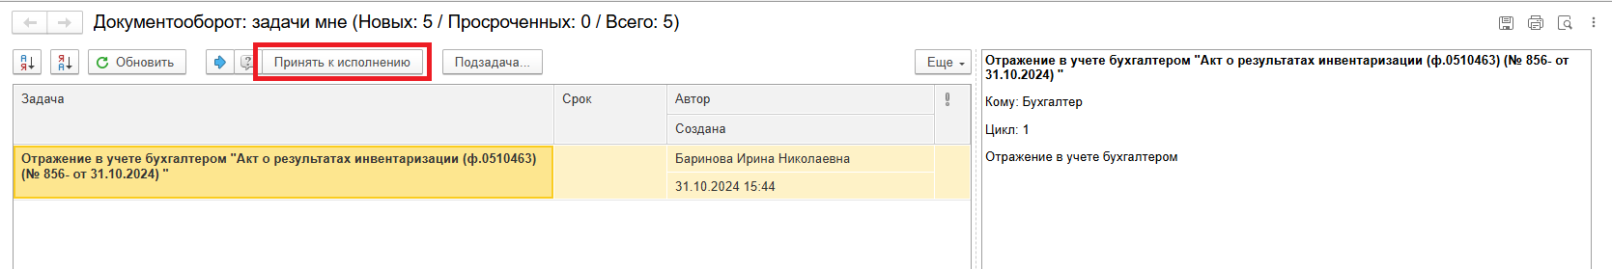
  - В предмете задачи «Акт о результатах инвентаризации (ф.0510463) …» открыть PDF -файлы для ознакомления. При первом открытии файла появится окно с вопросом: «Как открыть файл?». Установить флаг «Всегда открывать только для просмотра», чтобы это окно больше не появлялось.
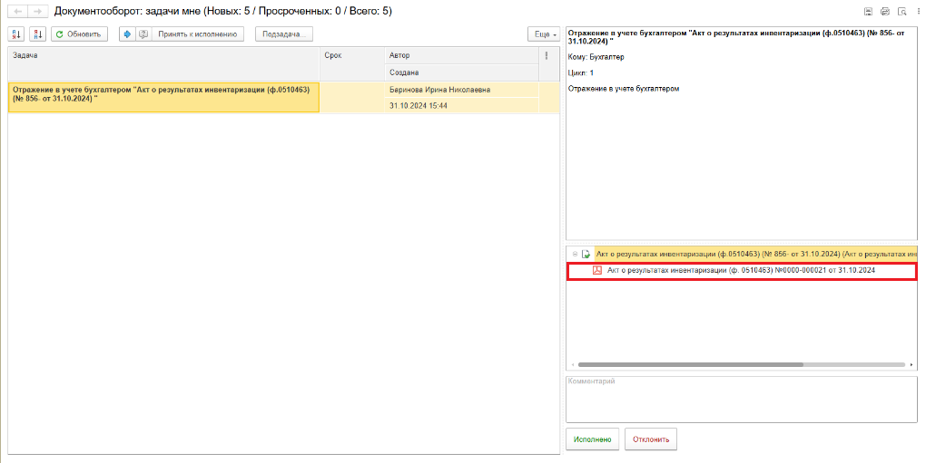
  - Открыть предмет задачи «Акт о результатах инвентаризации (ф.0510463) …».
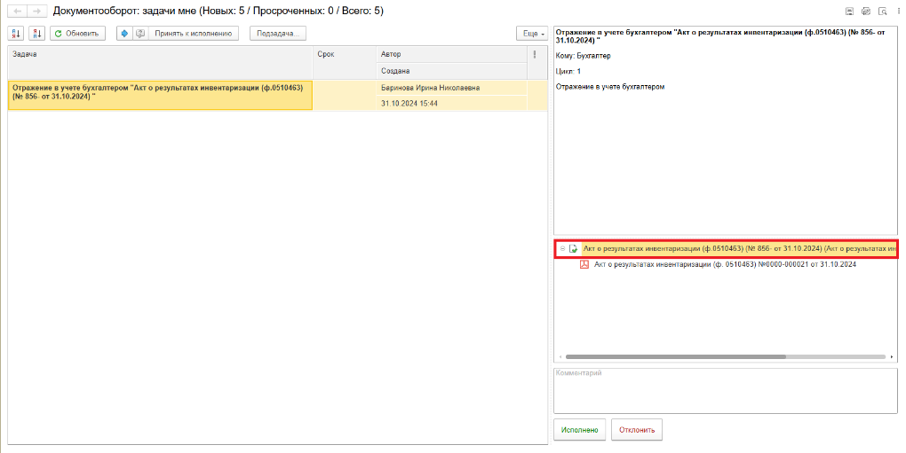

  - Перейти в связанный документ (гиперссылка «Связан с»).
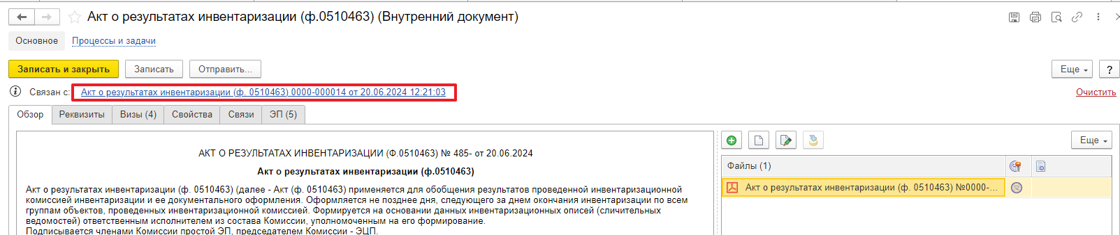

  - На панели навигации «Основное» нажать кнопку «Отразить в учете». Откроется окно «Выполнение действия возможно после проведения документа. Документ будет проведен». Нажать кнопку «Ок».

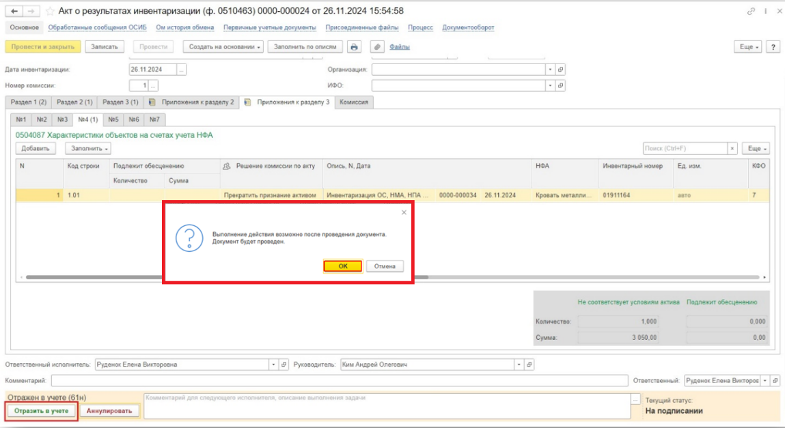
  - Закрыть документ, закрыть предмет задачи, вернуться на начальную страницу и нажать кнопку «Исполнено».
Важно! При нажатии кнопки «Отклонить» задача вернется Ответственному исполнителю из состава комиссии. Ответственный исполнитель из состава комиссии может вернуть задачу Бухгалтеру на исполнение.
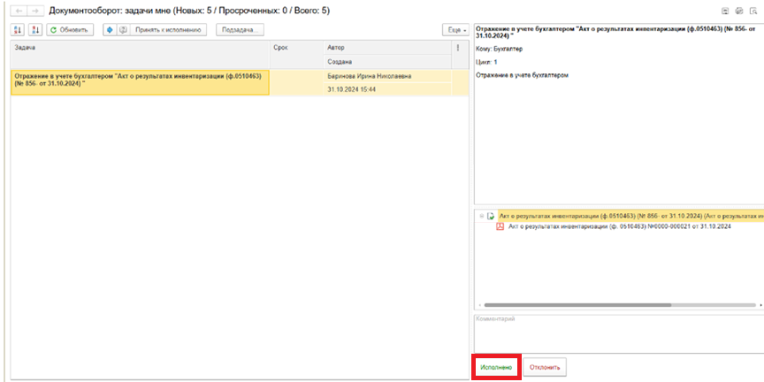

ЭТАП ОЗНАКОМЛЕНИЕ ОТВЕТСТВЕННЫМ ИСПОЛНИТЕЛЕМ С РЕЗУЛЬТАТОМ ИСПОЛНЕНИЯ ЗАДАЧИ

Продолжение процесса в ДГУ.
  - Выполнить авторизацию, используя учетные данные пользователя с ролью «Ответственный исполнитель».
  - Перейти в задачу о результате завершения процесса «Ознакомьтесь с результатом исполнения «Акт о результатах инвентаризации (ф.0510463) …». – нажать на кнопку «Завершить исполнение».

